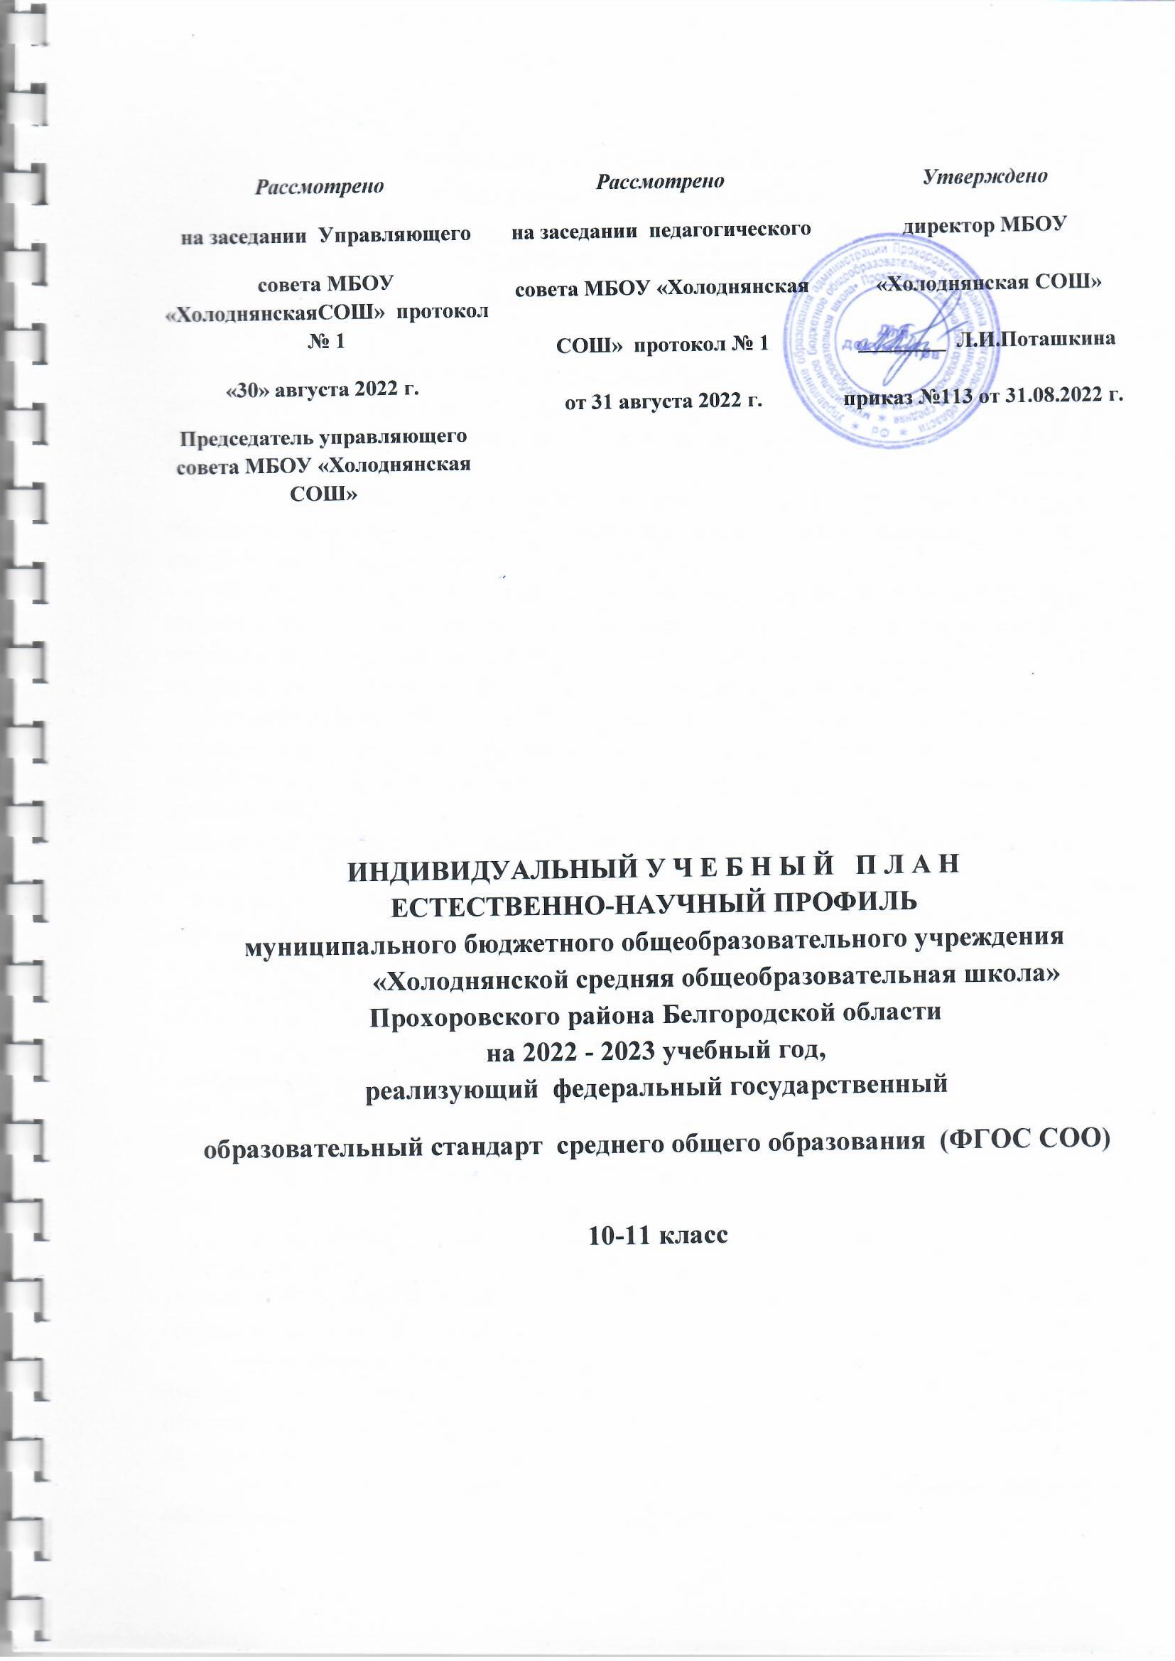

Индивидуальный учебный план

Естественно-научный профиль
для 10-11 классов, реализующих ООП СОО в соответствии с ФГОС СОО
на 2022 -2023- 2024 учебные годы

Пояснительная записка
1. Общие положения
Индивидуальный учебный план в условиях реализации ФГОС СОО сформирован в соответствии с Федеральным законом от 29.12.2012 года №273-ФЗ «Об образовании в Российской Федерации», с приказами Министерства образования и науки Российской Федерации:
- от 17 мая 2012 г. №413 «Об утверждении федерального государственного образовательного стандарта среднего общего образования» (в действующей редакции, с изменениями и дополнениями);
- от 30 августа 2013 г. N 1015 «Об утверждении порядка организации и осуществления образовательной деятельности по основным образовательным программам - образовательным программам начального общего, основного общего и среднего общего образования» (в действующей редакции, с изменениями и дополнениями);
- с постановлением от 29 декабря 2010 г. №189 «Об утверждении СанПин 2.4.2.2821-10 «Санитарно-эпидемиологические требования к условиям и организации обучения в общеобразовательных учреждениях» (в действующей редакции, с изменениями и дополнениями);
- письмом Министерства образования и науки РФ от 19.07.2017 №08-1382 «Об изучении астрономии»,
- примерной основной образовательной программой среднего общего образования (протокол №2/16-з от 28 июня 2016 г.)
Индивидуальный учебный план СОО является одним из основных механизмов, обеспечивающих достижение обучающимися результатов освоения основной образовательной программы среднего общего образования на 2022-2023гг.
Индивидуальный учебный план предусматривает:
- нормативный срок освоения основной образовательной программы среднего общего образования - 2 года;
- количество учебных занятий за 2 года на одного обучающегося – не менее 2170 часов и не более 2590. В МБОУ «Холоднянская СОШ»- 2312 часов ( у естественно-научного профиля)
Индивидуальный учебный план состоит из двух частей — обязательной части и части, формируемой
участниками образовательного процесса. Внеурочная деятельность обучающихся организуется отдельной программой.
Обязательная часть учебного плана определяет состав обязательных учебных предметов для реализации в образовательном учреждении, реализующих основную образовательную программу среднего общего образования, и учебное время, отводимое на их изучение по классам (годам) обучения.
Обязательная часть учебного плана отражает содержание образования, которое обеспечивает достижение важнейших целей современного образования:
- формирование гражданской идентичности обучающихся, приобщение их к общекультурным, национальным и этнокультурным ценностям;
- готовность обучающихся к продолжению образования, их приобщение к информационным технологиям;
- формирование здорового образа жизни, элементарных правил поведения в экстремальных ситуациях;
- личностное развитие обучающегося в соответствии с его индивидуальностью.
Часть, формируемая участниками образовательного процесса, обеспечивает
реализацию индивидуальных потребностей обучающихся.
Время этой части использовано на увеличение учебных часов, отводимых на изучение отдельных учебных предметов обязательной части.
Учебный план предусматривает изучение курсов по выбору( элективные курсы) и выполнение обучающимися индивидуального проекта .
Индивидуальный проект выполняется обучающимся самостоятельно под руководством учителя по выбранной теме в рамках одного или нескольких изучаемых учебных предметов, курсов в любой избранной области деятельности: познавательной, практической, учебно-исследовательской, социальной, художественно-творческой, иной. Индивидуальный проект выполняется обучающимся в течение 10-11 класса в рамках учебного времени, специально отведенного учебным планом.
Формирование индивидуального учебного плана образовательного учреждения, осуществляется из числа учебных предметов из следующих обязательных предметных областей:
Предметная область «Русский язык и литература», включающая учебные предметы: «Русский язык и литература» (базовый уровень).
Предметная область «Родной язык и родная литература», включающая учебные предметы:
«Родная литература(русская)/Родной язык (русский)» (базовый уровень) .
Предметная область «Иностранный язык», включающая учебные предметы:
«Английский язык» ( базовый уровень).
Предметная область «Общественные науки», включающая учебные предметы:
«История» (базовый уровень );
«Обществознание» (базовый уровень).
Предметная область «Математика и информатика», включающая учебные предметы: «Математика» (включая алгебру и начала математического анализа, геометрию) ( углубленный уровень).
Предметная область «Естественные науки», включающая учебные предметы:
«Физика» (базовый уровень и углубленный );
«Химия» (углубленный уровень);
«Биология» » (базовый и углубленный уровень);
«Астрономия» (базовый уровень).
«География»(базовый уровень).
Предметная область «Физическая культура, экология и основы безопасности жизнедеятельности», включающая учебные предметы:
«Физическая культура» (базовый уровень);
«Основы безопасности жизнедеятельности» (базовый уровень).
Обязательные для изучения предметы: «Русский язык и литература», «Иностранный язык», «Математика: алгебра и начала математического анализа, геометрия», «История» , «Физическая культура», «Основы безопасности жизнедеятельности», «Астрономия».
Порядок проведения промежуточной аттестации регламентируется Положением о формах , переодичности, порядке текущего контроля успеваемости и промежуточной аттестации МБОУ «Холоднянская СОШ» Прохоровского района Белгородской области.
Аттестационные испытания проводятся по изучаемым на углубленном уровне: математика, биология, химия. Формой годовой промежуточной аттестации для обучающихся 10-го класса является новый формат итоговой аттестации.
Сроки проведения промежуточной аттестации с аттестационным испытаниями определяются календарным учебным графиком школы на 2022-2023 учебный год.
Обучающимся 10 класса 2022/2023 учебного года выбран естественно-научный профиль.

УЧЕБНЫЙ ПЛАН ДЛЯ 10-11 КЛАССА на 2022-2023 уч.годы
СРЕДНЕЕ ОБЩЕЕ ОБРАЗОВАНИЕ
ЕСТЕСТВЕННО-НАУЧНЫЙ ПРОФИЛЬ по ФГОС СОО

Предметная область | Учебные предметы | Уровень | Кол-во часов
 |  |  | 10 класс  (2022-2023) | За год | 11 класс  (2023-2024 | За год
Обязательная часть
Русский язык и литература | Русский язык | Б | 1 | 34 | 1 | 34
 | Литература | Б | 3 | 102 | 3 | 102
Родной язык и родная литература | Родная литература(русская)/Родной язык (русский) | Б | - | - | 1 | 34
Иностранные языки | Иностранный язык  (английский) | Б | 3 | 102 | 3 | 102
Общественные науки | История | Б | 2 | 68 | 2 | 68
 | Обществознание | Б | 2 | 68 | 2 | 68
Математика и информатика | Математика (алгебра и начала анализа, геометрия) | У | 6 | 204 | 6 | 204
Естественные науки | Астрономия | Б | 1 | 34 | - | -
ФК, экология и основы безопасности жизнедеятельности | Физическая культура | Б | 3 | 102 | 3 | 102
 | Основы безопасности жизнедеятельности | Б | 1 | 34 | 1 | 34
Индивидуальный проект | Индивидуальный проект |  | 1 | 34 | 1 | 34
Предметы по выбору из обязательных предметных областей
Естественные науки | Химия | У | 3 | 102 | 3 | 102
 | Биология | У | 3 | 102 | 3 | 102
 | Физика | Б | 1 | 34 | 1 | 34
 | География | Б | 1 | 34 | 1 | 34
Курсы по выбору | Технология | ЭК | 1 | 34 | 1 | 34
 | Биология: подготовка к ГИА | ЭК | 1 | 34 | 1 | 34
 | Химия:теория и практика | ЭК | 1 | 34 | 1 | 34
Всего часов |  |  | 34 | 1156 | 34 | 1156
Предельно допустимая аудиторная учебная нагрузка при 5 -дневной учебной неделе |  |  | 34 |  | 34
Часов за 2 учебных года: |  |  | 2312

